Kärcher KHB 5 Battery Mitteldruckreiniger – Praxistipps für den richtigen Einsatz

**Vielseitig mit Akkukraft**

|  |
| --- |
| **Pressekontakt** |
| Moritz Dittmar |
| Pressereferent |
| Alfred Kärcher SE & Co. KG |
| Alfred-Kärcher-Str. 28-40 |
| 71364 Winnenden |
|  |
| T +49 71 95 14-3919 |
| moritz.dittmar@de.kaercher.com |
|  |
| Kay-Uwe Müller |
| Pressebüro Tschorn & Partner |
| Postfach 10 11 52 |
| 69451 Weinheim |
|  |
| T+49 62 01 5-7878 |
| mueller@pressebuero-tschorn.de |
|  |

**Winnenden, im Juli 2019** – Blumenkübel reinigen, die Mülltonne ausspritzen oder das Fahrrad nach einer Tour kurz vom gröbsten Schmutz befreien – es gibt zahlreiche Aufgaben rund ums Haus, bei denen ohne lange Nachzudenken zum Gartenschlauch gegriffen wird. Doch das ist keine gute Idee. Rund 3.000 Liter Wasser fließen dabei in einer Stunde und die Reinigungswirkung ist gering. Wer dennoch nicht erst den Hochdruckreiniger aufbauen möchte, etwa bei leichten Verschmutzungen oder wenn es schnell gehen soll, dem bietet Kärcher mit dem kompakten KHB 5 Battery eine praktische Alternative.  
  
Während Hochdruckreiniger üblicherweise einen Stromanschluss erfordern, ist der handgehaltene Mitteldruckreiniger akkubetrieben. Damit braucht das Gerät nur einen Wasseranschluss und ist in kürzester Zeit einsatzbereit – ideal für die schnelle Zwischenreinigung. Mit dem wahlweise erhältlichen Ansaugschlauch lässt sich der KHB 5 auch vollkommen autark betreiben, etwa mit Wasser aus einer Regentonne oder aus einem Kanister.   
  
Während Hochdruckreiniger einen Wasserdruck von 100 bar und mehr erzeugen, arbeitet der KHB 5 Battery mit 24 bar. Das ist in vielen Fällen vollkommen ausreichend, die Düsen der mitgelieferten Sprühlanze und der Dreckfräser sind auf eine bestmögliche Reinigungswirkung mit niedrigem Druck abgestimmt. Gartenmöbel, Spielgeräte oder Pflanzkübel werden damit ebenso schnell sauber wie das Mountainbike oder das Motorrad. Auch empfindliche Oberflächen wie Holzdielen können mit dem reduzierten Druck abgespritzt werden. Als Zubehör gibt es einen kleinen Flächenreiniger, der gleichzeitig als Spritzschutz dient und ein Multifunktionsstrahlrohr: Durch bequemes Drehen am Düsenkopf kann zwischen Punktstrahl, Flachstrahl, Spülstrahl, Nebelstrahl und Gießstrahl ausgewählt werden.   
  
Gearbeitet wird dabei genauso wie mit einem größeren Hochdruckreiniger. Die folgenden Tipps zur richtigen Vorgehensweise gelten deshalb auch für den Einsatz des Mitteldruckreinigers KHB 5 Battery:

* Prüfen Sie die Reinigungswirkung bei empfindlichen Oberflächen wie dem Holzbelag von Terrassen zunächst an einer unauffälligen Stelle.
* Halten Sie einen Abstand von 15 Zentimetern zur Oberfläche ein, dann entfaltet der Wasserstrahl seine beste Reinigungskraft. Bei empfindlichen Oberflächen erhöhen Sie den Abstand auf 30 Zentimeter.
* Arbeiten Sie zügig, gleichmäßig und mit nicht zu langen Sprühstößen und überprüfen Sie zwischendurch das Ergebnis – gerade bei kleineren Flächen. Wenn Sie nur so lange wie wirklich nötig arbeiten, können Sie viel Wasser und auch Arbeitszeit sparen.
* Sitzt der Schmutz doch einmal fester, verwenden Sie ein Reinigungsmittel, das zuerst aufgetragen wird. Der Schmutz wird damit gelöst und kann mit dem Wasserstrahl leicht und zügig abgespült werden.
* Wenn Sie von unten nach oben arbeiten, sehen Sie besser, welche Bereiche noch nicht bearbeitet wurden.
* Achten Sie bei der Reinigung von Fahrrädern, E-Bikes und Motorrädern darauf, den Wasserstrahl nicht direkt auf Lager, Stoßdämpfer oder elektrische Verbindungen zu richten.

Weitere Tipps und Informationen gibt es auch online auf [www.kaercher.de](https://www.kaercher.com/de/)

**Produkttipp und unverbindliche Preisempfehlung**

* Mitteldruckreiniger KHB 5 Battery Set  
  (inkl. 18V/2,5Ah Akku) 229,99 EUR
* Flächenreiniger PS 20 45,99 EUR
* Multi Jet Handheld MJ 24 43,99 EUR
* Ansaugschlauch Handheld SH 5 24,99 EUR

Eine Word-Datei und druckfähige Bilder zu dieser Presseinformation liegen für Sie in unserem Newsroom <https://www.kaercher.com/presse> zum Download bereit.

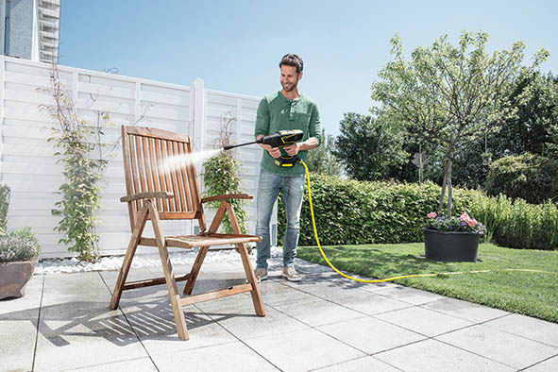

*Während die meisten Hochdruckreiniger einen Stromanschluss erfordern, ist der handgehaltene Mitteldruckreiniger akkubetrieben und damit im Handumdrehen einsatzbereit.*

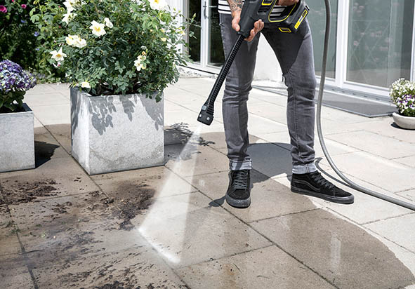

*Der Wasserdruck des KHB 5 Battery beträgt etwa 24 bar, das ist in vielen Fällen vollkommen ausreichend.*

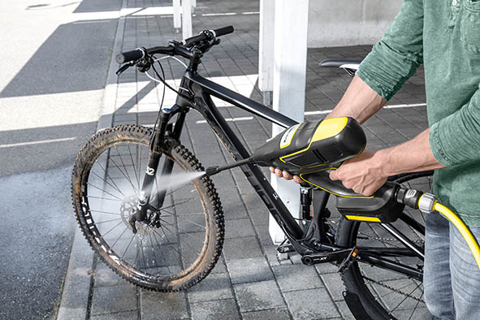

*Bei der Reinigung von Fahrrädern, E-Bikes und Motorrädern sollte der Wasserstrahl nicht direkt auf Lager, Stoßdämpfer oder elektrische Verbindungen gerichtet werden.*